**Легирующие элементы**

|  |  |  |  |  |  |  |  |  |  |  |  |  |  |  |  |  |
| --- | --- | --- | --- | --- | --- | --- | --- | --- | --- | --- | --- | --- | --- | --- | --- | --- |
| Химические элементы, входящие в состав сталей, % | | | | | | | | | | | | | | | | |
| Основные | Легирующие элементы | | | | | | | | | | | | | | Примеси | |
| Карбидообразующие | | | | | | | | Не карбидообразующие | | | | | |
| Fe, C | Cr | Mo | W | B | V | Nb | Mn | Тi | Cu | Ni | Co | Si | Al | N | S | P |

|  |  |  |  |
| --- | --- | --- | --- |
| Название элемента | Обозначение в марке стали | Влияние | |
| Положительное | Отрицательное |
| Углерод (С) | У | Повышает твёрдость, прочность. | Снижает пластичность. |
| Хром (Cr) | Х | Затрудняет рост зерна при нагреве, повышает механические свойства стали при статической и ударной нагрузке, прокаливаемость, режущие свойства и стойкость к истиранию. При большом его содержании сталь становится коррозионностойкой (нержавеющей) и жаростойкой. | Понижает точку А3 и повышает точку А1, сужает γ-область, понижает Мн. Увеличивает содержание Аост. |
| Молибден (Mo) | М | Уменьшает рост зерен, повышает прокаливаемость, ползучесть, прочность, коррозионную стойкость. При содержании 0,3% устраняет отпускную хрупкость. | - |
| Вольфрам (W) | В | Повышает твердость, прочность. | - |
| Бор (B) | Р | Повышает твердость, прочность, прокаливаемость. | - |
| Ванадий (V) | Ф | Предотвращает рост зерна, повышает твердость, вязкость и режущие свойства стали. Повышает прокаливаемость, стабилизирует мартенсит. | - |
| Ниобий (Nb) | Б | Измельчает зерно, повышает твердость. повышает коррозионную стойкость. | - |
| Марганец (Mn) | Г | Повышает прочность и твердость, прокаливаемость, режущие свойства, уменьшает коробление при закалке и понижет точку Мн. Расширяет γ-область, | Способствует росту зерна, тем самым снижает стойкость стали к ударным нагрузкам. Увеличивает содержание Аост. Увеличивает склонность к отпускной хрупкости. |
| Титан (Ti) | Т | Повышает твердость, прокаливаемость и прочность, устойчивость мартенсита против отпуска. Снижает температуры мартенситного превращения. Резко повышает токи А1 и А3, сдвигает «S»- образную кривую влево и сужает γ-область. Измельчает зерно и защищает материал от коррозии. | - |
| Медь (Cu) | Д | 0,5% меди повышает коррозионную стойкость легированных сталей. | - |
| Никель (Ni) | Н | Увеличивает прочность, ударную вязкость, прочность, устойчивость стали к коррозии. | Подавляет образование карбидов. |
| Кобальт (Co) | К | Повышает жаропрочность, магнитные свойства, увеличивает сопротивление удару. |  |
| Кремний (Si) | С | Повышает упругие свойства. Снижает критическую скорость охлаждения и увеличивает прокаливаемость, уменьшает скорость распада мартенсита, сильно упрочняет феррит, повышает прочность и твердость, а также увеличивает сопротивление коррозии, снижает вязкость. | Снижает ударную вязкость. |
| Алюминий (Al) | Ю | Увеличивает стойкость к газовой коррозии. Способствует процессу азотирования, тем самым повышает твердость поверхности после азотирования. | - |
| Азот (N) | А | Повышает твердость и прочность. | Понижает сопротивление усталостному разрушению и пластичность. |
| Сера (S) | - | Добавляется в низколегированные стали для улучшения обрабатываемости. | Повышенное содержание серы снижает механические свойства: пластичность, прочность, ударную вязкость. Приводит к красноломкости. |
| Фосфор (P) | П | Повышает прочность и текучесть. | Повышает хрупкость и порог хладноломкости и снижает пластичность и вязкость. |

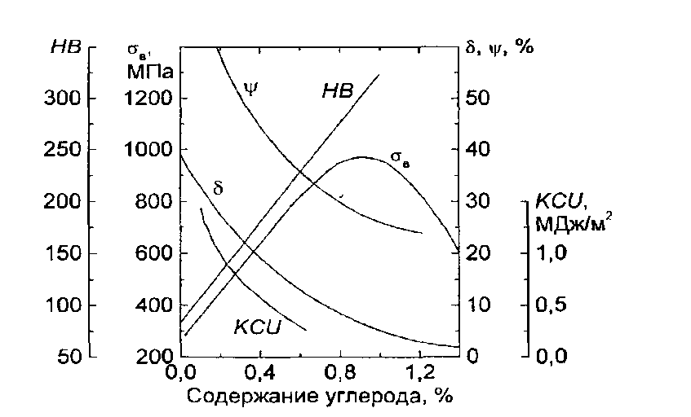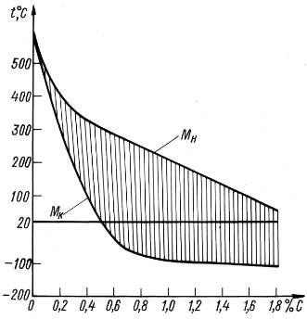

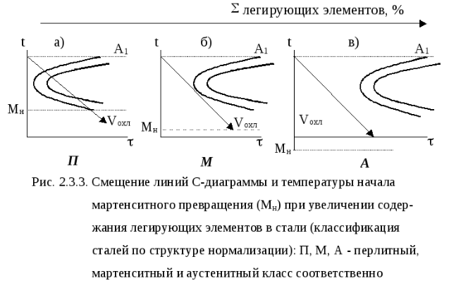

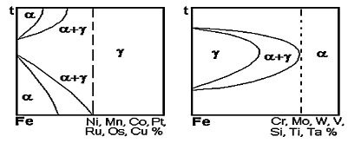 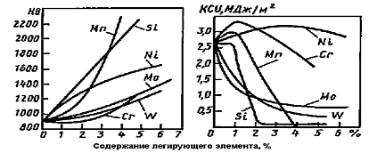

а – аустенитные стали – группа никеля; б – ферритные стали – группа хрома

